登録番号
※実行委員会で記入する欄です。
（別紙１）
ワールドマスターズゲームズ2027関西・草津市ボランティア
登録申込書兼同意書

ワールドマスターズゲームズ2027関西・草津市ボランティア募集要項を理解したうえで厳守し、「個人情報の取り扱い」について同意・承諾し、登録を申し込みます。

申込日 | 令和 年 月 日
申込区分 | □ 個人申込  □ 団体申込（団体名： ）  （団体代表者名： 代表電話番号： ）
フリガナ |  |  |  | 性別 |  | □男性 □女性 □回答しない
氏名 |  |  |  | 生年月日 |  | 西暦 年 月 日  （ 歳）  ※申し込み時点
住 所  または  所在地 | 〒
連絡先 | 電話番号 | ※日中に連絡が取れる番号をご記入ください | E-mail
語学  ボランティア  希望 | 語学（通訳）ボランティアへ登録を希望する場合は下記にチェックをお願いします。  □ 語学（通訳）ボランティアの登録を希望する。（※日常会話レベル以上）  【対応語学】□ 英語 □ 中国語 □ フランス語 □ スペイン語  □ ポルトガル語 □ ロシア語  □ その他（ ）
18歳未満の方  保護者同意 | ※申込時に18歳未満の方は、保護者の同意が必要です。  上記の者が、ワールドマスターズゲームズ2027関西草津市ボランティアへの応募・参加することについて同意します。  保護者氏名 続柄

●活動中の様子を撮影し、広報・ホームページ等に掲載することがありますのでご了承ください。
●会場警備のため、警察及び警備関係者へ情報提供を行う場合があります。
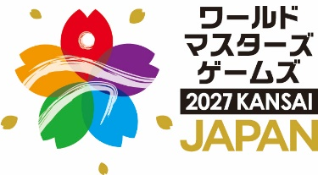

【 申し込み・問い合わせ先 】
ワールドマスターズゲームズ2027関西・草津市実行委員会

〒525-8588 草津市草津三丁目13－30草津市役所6階スポーツ推進課
TEL：077-561-2432 FAX：077-561-2488
E-mail：sports@city.kusatsu.lg.jp

2027年（令和９年)
５/22～５/２8

草津市開催競技
ソフトボール

